

PAUTA: EL MOVIMIENTO Y LAS ESTRUCTURAS DEL CUERPO HUMANO
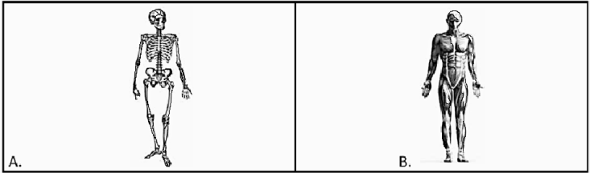
Observa las imágenes y responde:
Escribe el nombre de los sistemas que se representan:
A Sistema esquelético
B Sistema muscular
Escribe una función que cada uno de los sistemas representados cumple en nuestro organismo:
A Soporte y protección para los órganos internos
B Movimiento de distintas estructuras y órganos.
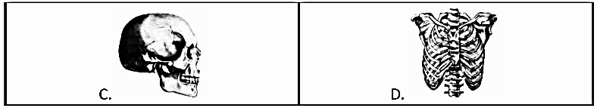
¿Qué órganos protegen las estructuras C y D?
C Cerebro
D Corazón y pulmones

Observa las imágenes.
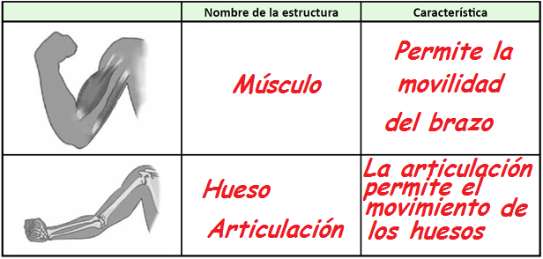
Escribe el nombre de la estructura mostrada (hueso, articulación o músculo) y señala una característica de cada una de ellas.

Explica cómo se produce el movimiento del codo y cómo cada estructura mencionada participa en el movimiento.
El movimiento del codo se debe a que uno de los pares de músculos se contrae y tira del antebrazo. El antebrazo se puede mover gracias a la articulación que mueve el hueso.

Observa el siguiente esquema: Identifica a qué sistema corresponde cada letra.
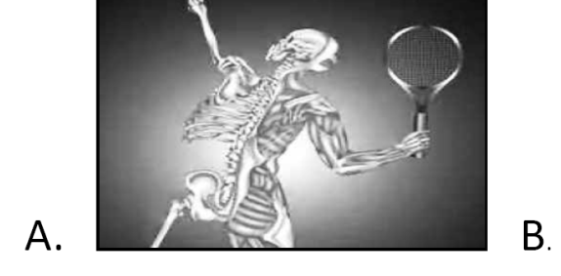
A Sistema esquelético
B Sistema muscular
Elaborado por: Programa de Educación Rural División de Educación General; Ministerio de Educación
Módulo didáctico para la enseñanza y el aprendizaje de la asignatura de ciencias naturales en escuelas rurales multigrado.
Elaborado por: Programa de Educación Rural División de Educación General; Ministerio de Educación
Módulo didáctico para la enseñanza y el aprendizaje de la asignatura de ciencias naturales en escuelas rurales multigrado.

